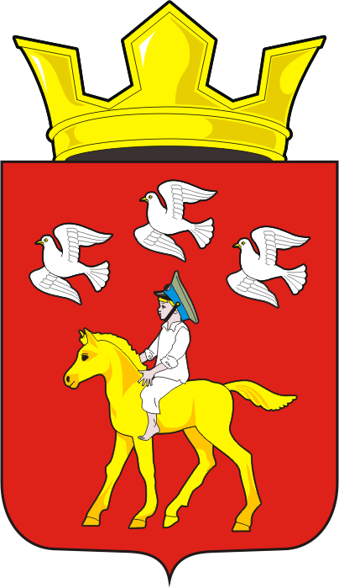
СОВЕТ ДЕПУТАТОВ муниципального образования ЧЕРКАСский сельсовет Саракташского района оренбургской области ЧЕТВЕРТЫЙ созыв
Р Е Ш Е Н И Е
Очередного двадцать шестого заседания Совета депутатов
муниципального образования Черкасский сельсовет четвертого созыва

23 марта 2023 года с. Черкассы № проект
О внесении изменений в Положение «Об организации и проведении публичных слушаний или общественных обсуждений в муниципальном образовании Черкасский сельсовет Саракташского района Оренбургской области», утверждённое решением Совета депутатов Черкасского сельсовета Саракташского района Оренбургской области от 23.12.2021 № 61

В соответствии со статьей 28 Федерального закона от 06.10.2003 № 131-ФЗ «Об общих принципах организации местного самоуправления в Российской Федерации», руководствуясь Уставом муниципального образования Черкасский сельсовет Саракташского района Оренбургской области
Совет депутатов сельсовета

Р Е Ш И Л :
1. Внести в Положение «Об организации и проведении публичных слушаний или общественных обсуждений в муниципальном образовании Черкасский сельсовет Саракташского района Оренбургской области», утверждённое решением Совета депутатов Черкасского сельсовета Саракташского района Оренбургской области от 23.12.2021 № 61 (далее – Положение) следующие изменения и дополнения:
1.1. Пункт 2 статьи 5 Положения изменить и изложить в следующей редакции:
«Решение (распоряжение) о назначении публичных слушаний по вопросам местного значения должно приниматься не позднее, чем за 10 дней до начала слушаний, если настоящим Положением применительно к конкретному проекту муниципального правового акта не установлен иной срок его опубликования».
2. Настоящее решение вступает в силу после дня его обнародования и подлежит размещению на официальном сайте муниципального образования Черкасский сельсовет Саракташского района Оренбургской области в сети «интернет».
3. Контроль за исполнением данного решения возложить на постоянную комиссию по мандатным вопросам, вопросам местного самоуправления, законности, правопорядка, казачества, работе с общественными и религиозными объединениями, национальным вопросам и делам военнослужащих (Т.И. Ахмедов).

Председатель Совета депутатов сельсовета |  | Глава муниципального образования
_________ С.Ю. Сидорчук. |  | ________ Т.В. Кучугурова.

Разослано: | администрации района, депутатам, прокуратуре района, места для обнародования НПА, официальный сайт администрации сельсовета, в дело.

